***CERTAINS L'AIMENT CHAUD***  *(SOME LIKE IT HOT)*

|  |  |
| --- | --- |
|  | **Année :** [1959](http://www.dvdclassik.com/films/dates#1950)  **Pays :** [États-Unis](http://www.dvdclassik.com/pays/etats-unis)  **Genre :** [Comédie](http://www.dvdclassik.com/genre/comedie)  **Réalisé par :** [Billy Wilder](http://www.dvdclassik.com/personnalite/billy-wilder)  **Avec :** [Marilyn Monroe](http://www.dvdclassik.com/personnalite/marilyn-monroe), [Jack Lemmon](http://www.dvdclassik.com/personnalite/jack-lemmon), [Tony Curtis](http://www.dvdclassik.com/personnalite/tony-curtis), [Joe E. Brown](http://www.dvdclassik.com/personnalite/joe-e-brown), [Pat O'Brien](http://www.dvdclassik.com/personnalite/pat-o-brien), [George Raft](http://www.dvdclassik.com/personnalite/george-raft)  **Montage :** [Arthur P. Schmidt](http://www.dvdclassik.com/personnalite/arthur-p-schmidt)  **Photographie :** [Charles Lang](http://www.dvdclassik.com/personnalite/charles-lang)  **Scénario :** [Billy Wilder](http://www.dvdclassik.com/personnalite/billy-wilder), [I.A.L. Diamond](http://www.dvdclassik.com/personnalite/i-a-l-diamond)  **D'après :** [Robert Thoeren](http://www.dvdclassik.com/personnalite/robert-thoeren), [Michael Logan](http://www.dvdclassik.com/personnalite/michael-logan)  **Musique :** [Adolph Deutsch](http://www.dvdclassik.com/personnalite/adolph-deutsch)  **Costumes :** [Orry-Kelly](http://www.dvdclassik.com/personnalite/orry-kelly), [Bert Henrikson](http://www.dvdclassik.com/personnalite/bert-henrikson)  **Maquillage :** [Emile LaVigne](http://www.dvdclassik.com/personnalite/emile-lavigne), [Agnes Flanagan](http://www.dvdclassik.com/personnalite/agnes-flanagan), [Alice Monte](http://www.dvdclassik.com/personnalite/alice-monte)  **Décorateur de plateau :** [Edward G. Boyle](http://www.dvdclassik.com/personnalite/edward-g-boyle)  **Direction artistique :** [Ted Haworth](http://www.dvdclassik.com/personnalite/ted-haworth)  **Studios de production :** [Mirisch Corporation, The](http://www.dvdclassik.com/studio/mirisch-corporation-the), [United Artists](http://www.dvdclassik.com/studio/united-artists)  TECHNIQUE  **Durée :** 121min  **Format d'image :** 1.66:1  **Couleur :** Noir et blanc |

GÉNÉRIQUE

<http://www.dvdclassik.com/critique/certains-l-aiment-chaud-wilder>

Témoins inopinés d’un règlement de comptes perpétré par la Mafia, deux musiciens de Chicago, Joe et Jerry, se voient contraints d’intégrer un groupe de jazz féminin sous les traits de Joséphine et Daphné. Leur couverture est parfaite jusqu’à ce que « Joséphine » tombe amoureuse d’une chanteuse, Sugar, qu’un ancien playboy s’éprenne de « Daphné » et qu’un parrain de la Mafia décide de les éliminer !

ANALYSE ET CRITIQUE

A la fin des années 50, l’Amérique n’est plus ce qu’elle prétend être : le moral est au plus bas, le chômage continue d’augmenter et la Guerre froide fait trembler le monde. La télévision remplace le grand écran et un certain cinéma est en train de disparaître, celui des grands cinéastes de la légende hollywoodienne qui sont en train de faire leurs derniers films. C’est dans ce climat que Billy Wilder réalise une comédie trépidante où le rire masque l’amertume avec beaucoup de talent. Bien qu’il ait réalisé des drames, contribué à la naissance du film noir, on se souvient surtout de lui pour ses comédies, un genre vers lequel il revenait souvent, y excellait.

L’un de ses thèmes favoris est le jeu des apparences, le vrai et le faux, qui lui permet de composer avec différents niveaux de lecture ou d’intrigue et d’exploiter dès l’écriture la connivence du spectateur. On retrouve cette notion du faux-semblant dans de nombreux films de Billy Wilder, la supercherie et le mensonge y sont le moteur de l’action : un soldat britannique ne pouvant s’échapper des nazis se fait passer pour un maître d’hôtel (**Les Cinq secrets du désert**, 1943) ; un arnaqueur à l’assurance feint une blessure pour toucher le pactole ([**La Grande combine**](http://www.dvdclassik.com/critique/la-grande-combine-wilder), 1966) ; dans **Uniformes et jupons courts** (1942) une femme se déguise en jeune fille pour ne pas payer un billet de train au plein tarif ; dans **Irma la douce** (1963) un policier se fait passer pour un client afin d’avoir l’exclusivité du marché de la prostituée dont il est amoureux ; dans **Fedora** (1978) l’obsession d’immortalité aboutit à une usurpation d’identité pour perpétuer la légende. Wilder s’intéresse aux possibilités offertes par le subterfuge en utilisant régulièrement le déguisement comme créateur d’évènements, de relations et surtout de mensonges. Les personnages de **Certains l’aiment chaud**, comme ceux de tous ces films, suivent le même principe : ils jouent un rôle, veulent donner une image faussée de la réalité. Les jolies filles sont des croqueuses de diamant, les femmes parfois des hommes. Mais chez Wilder, ceux qui portent des masques n’obtiennent pas forcément le résultat escompté : la conséquence inattendue sera de révéler leurs personnalités profondes.

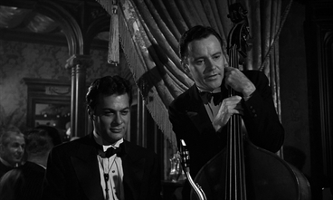

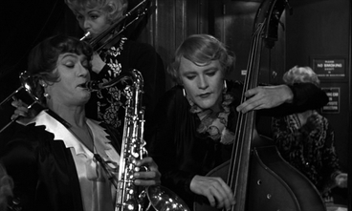

Wilder et son co-scénariste I.A.L. Diamond se focalisent sur le décalage entre ce qui est visible et ce qui est caché, accentuent ces différences pour aller vers le rire : pendant la scène de séduction sur le yacht, on joue le contraste entre l’air désintéressé de l’héritier Shell et le trouble ressenti par Joe lorsque Sugar l’embrasse. Plus tôt, dès leur rencontre sur la plage, quand Joe prétend être le fils d’un grand industriel pétrolier, Sugar n’ose pas avouer ses origines modestes et se fait passer pour une fille du grand monde. Si elle se rêve parfois autrement, Sugar est surtout un trompe-l’œil à elle toute seule : on note l’habileté des scénaristes à avoir utilisé et contourné les clichés de la bombe sexy pour en faire une jeune fille timide cachée derrière un physique provoquant, quelqu’un de sensible et délicat dans un corps de rêve, qui noie son chagrin dans l’alcool.

Certains l’aiment chaud est un faux film de gangsters mais une vraie comédie. La peinture du monde du crime sert à introduire la thématique : un cercueil contient un stock d’alcool, des armes sont cachées dans un faux plafond de corbillard ou dans un caddie de golf, un gâteau d’anniversaire renferme un tueur et sa mitraillette, une boutique des pompes funèbres sert de tripot illégal où le café a un étrange goût… de whisky, une « Convention des amis de l’opéra italien » sert de couverture à la réunion annuelle de la Mafia, etc. On utilise ici l’illégalité du milieu criminel pour aligner les impostures. Wilder apporte sa touche en jouant sur l’inventivité de cachettes dont le domaine n’est d’ailleurs pas réservé qu’aux gangsters : même les secrétaires ou les filles de l’orchestre y vont de leur substitution, allant jusqu’à remplir des bouillottes avec de l’alcool pour outrepasser la vigilance de leur manager. Wilder a parfaitement saisi l’ironie de l’époque : en ce temps de prohibition, absolument tout le monde boit de l’alcool.

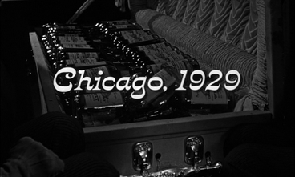

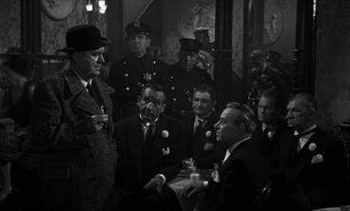

Derrière le rire, il s’agit pour Wilder de montrer l’hypocrisie qui domine les relations entre les individus par le mensonge ou sous l’influence de la sexualité. Après s’être intéressé à la libido new-yorkaise et aux tentations adultères estivales, Wilder observe cette sexualité du quotidien qui régit nos vies et façonne nos comportements : cette vision masculine qui s’impose comme une sorte de culture, s’affirme en réflexes machistes et virils. Le réalisateur prend pour cible le mâle dominant, au point que le film semble parfois être un réquisitoire à peine voilé contre la masculinité abusive et pour une émancipation sociale du sexe dit "faible". Les héros, deux musiciens qui butinent aussi bien les bars jazz de Chicago que les jolies poupées, ont une conception bien définie des relations avec les femmes. Jerry (Jack Lemmon) semble être plus timide et réservé au quotidien mais montre rapidement un penchant proche de celui de Joe (Tony Curtis), son compère abonné aux conquêtes d’un soir, allergique aux relations durables. Dans un décor et un climat paradisiaques qui excite les sens, l’arrivée en Floride accentue la faiblesse des pulsions, les réflexes mécaniques de séduction : les milliardaires aux yeux croustillants parfaitement alignés sur la terrasse de leur hôtel sont prêts à donner l’assaut, à bondir sur le nouvel arrivage de chair fraîche.

A travers les personnages masculins, la femme est d’abord destinée au plaisir et au strict utilitaire (il y a l’exemple de la secrétaire du producteur, bien pratique pour dénicher des contrats pendant la journée et flirter le soir après le travail). Les deux compères en viennent à rendre leur encombrante congénère enfin nécessaire quand vient le moment de se travestir en Joséphine et Daphné. Ils s’inspirent alors de leur propre vision d’une Femme qu’ils ne connaissent pas (« C’est un sexe complètement différent »). Billy Wilder s’amuse beaucoup de leur interprétation, entre l’imitation et la caricature, et encourage cette source potentielle de rire : sur la plage, en maillot de bain, Daphné singe la féminité en gesticulant de manière précieuse, à la limite du cabotinage. Joséphine est affublée d’une moue pincée gentiment moqueuse qu’elle ne quittera plus, jusque dans son sommeil.

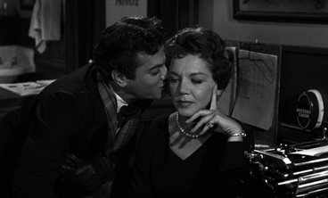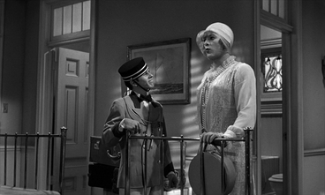

Wilder et Diamond profitent du travestissement pour peu à peu briser les frontières, rendre les contours moins nets, jouent sur la confusion des genres. Ils mettent gentiment à mal les deux bougres à travers une sorte de parcours initiatique qui va radicalement changer leur vision du monde, leur mode de vie, les rapprocher de cette femme qu’ils dénigrent, et transformer ce machisme envahissant en qualité comique. En obligeant les deux musiciens à passer de l’autre côté, dans l’autre genre, et en transformant le regard qui se pose désormais sur eux, Wilder trouve le moyen de déstabiliser le mâle dominant en confrontant son nouvel état de femme à ses comportements passés. Son point faible est atteint ; il se retrouve désarmé, affaibli, rabaissé à l’état de celles qu’il dénigrait il y a peu. Quand Daphné s’étonne de son succès (« Je ne suis même pas jolie… »), Joséphine lui répond alors : « Ils s’en fichent : tu as une jupe, c’est comme un chiffon rouge pour un taureau. » Ce passé pas encore révolu est cristallisé par le jeune groom entreprenant que Wilder n’hésite pas à tourner en ridicule. Le réalisateur, pour qui le rire ne doit jamais être loin, rend le personnage aussi grotesque que comique par le décalage presque caricatural entre sa jeunesse, sa petite taille, son apparence frêle et un discours orienté, assumé et automatisé. Ce jeune groom, utilisé comme un miroir, synthétise ce qu’a pu être Joe auparavant : rentre-dedans, désagréable, guidé par le sexe et considérant la femme comme un objet à sa disposition. Désormais "devenu femme", Joe change de point de vue et de position sociale, devient à son tour la victime d’assauts répétés. En toute logique il ne les supporte pas et tente pas tous les moyens de l’esquiver.

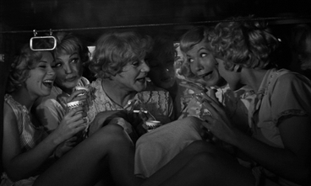

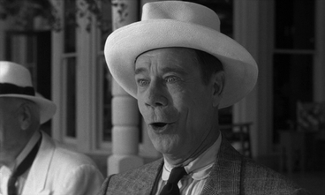

Jerry, qui lui aussi aimerait au départ balader ses mains sur le corps de Sugar, doit supporter les avances d’un vieux milliardaire qui lui impose les siennes. Daphné est d’abord choquée par cette audace masculine : « Tu vois ce qu’elles subissent », lui répond alors Joséphine. Cette première étape est comme une brève revanche de la femme sur l’homme, un juste retour des choses pour les auteurs qui, après avoir été complices de la situation (on sent presque que Wilder pourrait facilement se retrouver dans quelques-uns de ces penchants trop masculins) font la démonstration inverse par l’absurde, utilisent un contrepoint inattendu. On remarque d’ailleurs que la Femme vue par les deux scénaristes est plutôt décomplexée : elle n’est pas seulement la sage ménagère vantée par la culture de masse mais elle a aussi envie de faire la fête, de s’amuser. Elle aussi aspire à la liberté mais se trouve enfermée dans un rôle que la société a soigneusement limité. Joe et Jerry, logiquement surpris du contraste entre la réalité et leur vision de la Femme, n’en reviennent pas de voir ces demoiselles frivoles portées sur la boisson et la fête.

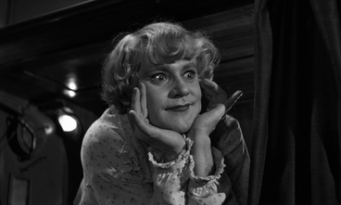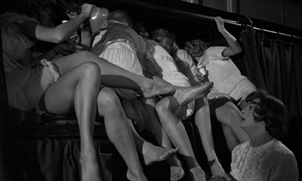

Wilder, toujours à l’affût du moindre détournement de situation, utilise la barrière du déguisement pour provoquer l’appétit sexuel des deux compères et le transformer en frustration punitive, pour rire évidemment : chez le réalisateur celui qui dissimule doit en subir les conséquences. Lorsque Sugar avoue à Joséphine son attirance irrépressible vers les saxophonistes, le pauvre Joe, malgré l’aubaine de cette annonce, est bien en peine de ne pouvoir lui avouer sa véritable identité. C’est l’un des clins d’œil tentateurs que Wilder balise sur le parcours de nos héros. Mais celui-ci est finalement bien sage à côté de la séquence dans le train-couchettes où Joe et Jerry, « enfermés dans une pâtisserie avec plein de gourmandises partout », sont pourtant privés de toute dégustation : « On est au régime ! » Le réalisateur s’amuse de cette situation et profite de la nuit tombée (propice aux explorations en tout genre) pour dénuder les musiciennes de l’orchestre, suggérer les courbes (jambes ou décolletés à peine cachés par les nuisettes) et jouer sur l’exiguïté du train. La tentation des corps serrés les uns contre les autres et la chair qui se dévoile dans une intimité innocente ont tôt fait de déclencher le trouble chez nos pauvres héros, immobilisés sous peine d’être découverts. Wilder ajoute la dérision d’un Jerry paniqué, en plein effort mental pour réfréner ses envies (« Je suis une fille, je suis une fille ! »).

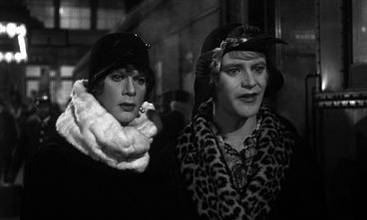

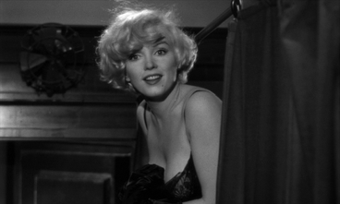

Le déguisement est un procédé que Wilder a expérimenté dès sa première réalisation en Amérique (**Uniformes et jupons courts**, 1942) où les rapports entre un adulte et une adolescente, une attirance informelle mais palpable, hors des conventions, laissaient déjà planer le doute. Car le jeu du travestissement, s’il est idéal pour développer les quiproquos et les gags, est aussi un acte lourd de sous-entendus - sexuels, évidemment. Wilder le sait et, dans **Certains l’aiment chaud**, ne manque aucune occasion de jouer avec l’allusion, flirter avec l’ambiguïté. Ce qui pourrait choquer la morale, comme montrer deux hommes habillés en femme, est ici désorienté par le prisme de la comédie au point de faire accepter à la censure et au public ce qui, dans un autre contexte, pourrait facilement créer le scandale. Allié religieux du maccarthisme, le code Hays régit depuis 1934 les bonnes moeurs du cinéma américain. Mais cette autocensure commence à lasser et, moins de dix ans avant qu’elle ne soit abandonnée, nombreux sont ceux qui prennent de plus en plus de libertés à l’égard des bien-pensants et de leurs esprits étriqués. Wilder est un spécialiste des transgressions qui bernent l’interdit : « La censure étant évidemment toujours très bête, elle incite à la contourner. Nous ressentions la censure comme un défi. Nous éprouvions le besoin de nous payer sa tête, d’être plus malins qu’elle. Nous nous en amusions à ses dépens, c’est-à-dire que nous faisions un clin d’œil au spectateur par-dessus sa tête, nous nous entendions avec lui, faisions de lui notre allié » disait-il. Ayant réussi à passer à travers les mailles du filet, Wilder continue pourtant de provoquer l’interdit, pousse le défi jusqu’à jouer avec le tabou.

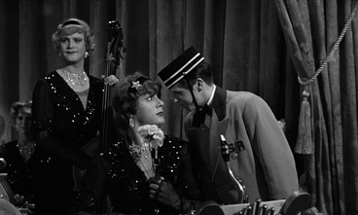

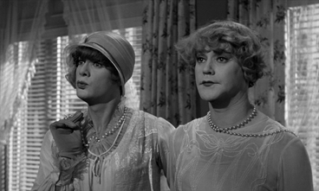

L’homosexualité est une composante sous-jacente du film : si les rapports entre femmes ne vont pas plus loin que la simple amitié (malgré un surprenant baiser que Wilder montre habilement hors-champ, caché par la chevelure de Joséphine), c’est surtout le couple Daphné-Osgood Fielding III, très allusif et provocant, qui va servir de sujet d’expérimentation. Wilder et Diamond ont négocié leur scénario avec une grande habilité : ils ne traitent pas de l’homosexualité en forçant le cliché, le travestissement des deux hommes n’est pas un choix de vie mais une obligation pour survivre. Et sous son caractère pseudo homosexuel, le film reste en fait dans un monde parfaitement hétérosexuel, basé sur le sexe et l’argent. Surtout, les auteurs font accepter à un personnage banal, qui ressemble au public, une féminité jusque-là refoulée, une subtilité honteuse pour la société qui apparaît assez tôt dans le film. Shell Jr. ne remarque même pas qu’il a oublié d’enlever ses boucles d’oreille en quittant le costume de Joséphine : sans insister, on suggère un instinct féminin qui ne demande qu’à s’affirmer. Autre exemple lorsque vient le moment de se trouver des prénoms de femme, Jerry ne choisit pas son pendant féminin Géraldine (qui est le choix logique de Joe en Joséphine) mais Daphné : le personnage s’affirme ambigu sans même s’en rendre compte, d’autant qu’il semble très à l’aise au milieu de la compagnie féminine. C’est avec lui que les choses vont avancer. Car s’il est d’abord troublé par le tempérament entreprenant d’Osgood, la nuit qu’ils passent ensemble à danser le tango et la demande en mariage qui en découle changent complètement la donne, lui ouvrent des perspectives inattendues : « Je ne retomberai jamais sur un homme aussi bien. » La confusion des genres, même pour rire, est très en avance sur son temps. Wilder décrit cet étonnant revirement avec un humour presque surréaliste et annihile toute connotation sur le sexe en trouvant une justification logique dans l’histoire, par rapport au manque d’argent des deux musiciens : « Pourquoi un homme épouserait-il un homme ? Pour la sécurité ! »

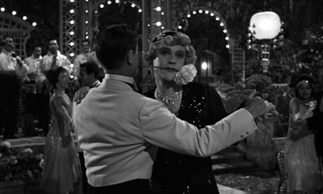 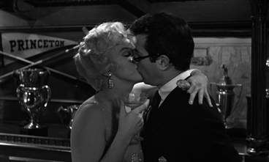

Wilder ne peut s’empêcher d’en rajouter : l’un des premiers titres envisagés était **Not tonight, Josephine** mais il en trouve un autre, plus malin, avec lequel il peut encore davantage jouer sur l’ambigüité. **Some Like It Hot** revêt ainsi plusieurs significations, de l’allusion au jazz présent dans le film (qu’appuie une réplique de Joe : « Je suppose que certains l’aiment chaud. Je préfère la musique classique ») à l’évidence du caractère sexuel, de la chaleur des corps, des pulsions ou de l’amour. L’amour qui se concrétise sous le climat estival de Floride alors que la mort est associée au froid de l’hiver dans un Chicago aux rues obscures. Le challenge de traiter les questions de sexualité par la comédie pousse Wilder à aborder plus frontalement certains sujets sensibles comme l’impuissance (« une faille à l’intérieur »). Les scénaristes utilisent cet argument comme prétexte de séduction dans la scène entre Sugar et Shell Jr. sur le yacht, trouvant l’angle idéal pour faire accepter une audace aussi croustillante. « Nous avons réfléchi et nous sommes posés la question suivante : qu’y a-t-il au monde de plus excitant que de séduire Marylin Monroe ? Et nous avons trouvé la réponse : être séduit par elle ! » En faisant de Sugar la meneuse de jeu, ils inversent les rôles et établissent ainsi un face à face original et rempli d’idées. Le revirement est malin et suffisamment cohérent pour pousser Sugar à exercer ses talents sur un pauvre (mais ravi) Joe qui a bien du mal à feindre le désintérêt. Evidemment, l’érection de sa jambe au moment du baiser est un pur hasard…

Si la sexualité est l’un des principaux thèmes du film, Sugar l’incarne de façon extrêmement concrète, aussi bien pour les spectateurs qui n’ont d’yeux que pour elle, que pour les deux héros qui la prennent immédiatement pour cible. Elle sert l’histoire par les quiproquos qu’elle inspire tout en apportant des sentiments à un film qui, aussi rythmé et efficace fût-il, peut parfois perdre en émotion : il y a ainsi cette relation particulièrement touchante avec Jerry, ces deux êtres qui se trouvent et que la passion transforme (« C’était quand j’étais saxophoniste, maintenant je suis milliardaire »). Faisant fi des jeux d’identité et des mensonges, la fin du film voit l’amour l’emporter sur la raison : c’est le cœur qui parle.

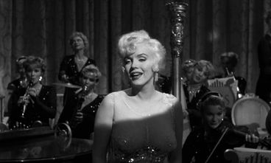 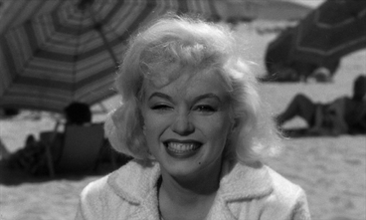

Il fallait une actrice qui puisse à la fois provoquer l’excitation et toucher le cœur du public, une synergie importante sur le papier qui s’est révélée cruciale à l’équilibre et au succès du film grâce à la présence de Marilyn Monroe. « Les deux rôles importants étaient ceux des deux hommes qui doivent s’habiller en femmes, c’est là-dessus qu’on comptait » se souvient Wilder. « Mais le bonus est arrivé ! Nous voulions n’importe quelle fille parce que ce n’était pas un rôle important, on pensait à Mitzi Gaynor. Puis on a appris que Marilyn voulait le rôle : dès ce moment il nous fallait Marilyn. On a ouvert toutes les portes pour l’obtenir et on l’a eue. L’intrigue et la présence de Marilyn Monroe créaient une telle tension dramatique pour le spectateur que cela ne pouvait se décharger autrement que par une sorte d’explosion comique. On avait une belle bombe à tirer dans ce canon… » Marylin apparaît comme un fantasme vivant : c’était la femme la plus désirée du monde, à l’époque. « Il y avait en elle une sorte de vulgarité élégante. » Sugar, son personnage, est une jeune femme innocente qui souffre de l’effet de sa beauté sur les hommes. Wilder capte cette faille et trouve là l’originalité supplémentaire d’un personnage plus complexe qu’il n’y paraît, à laquelle le réalisateur ajoute quand même un soupçon de cupidité (intéressée par l’argent, elle est prête à partager la vie de quelqu’un, du moment qu’il est milliardaire). « Elle avait saisi le personnage, qui en fin de compte était toujours le même, d’ailleurs. C’est comme ça qu’elle voulait que ce soit. » Ainsi, pleine de contradictions, entre l’image torride et la gentille fille sage, Sugar ressemble étrangement à Marilyn elle-même.

Wilder joue avec l’arrogante beauté de la star et ne se prive pas de la montrer sous tous les angles en prétextant d’adopter le regard gourmand des deux héros (gros plan des fesses sur le quai de gare, « de la gelée montée sur ressort ») ou en accentuant ses formes généreuses par des tenues plutôt suggestives, lorsqu’elle sort de sa couchette en soutien-gorge ou quand elle fait son numéro dans le cabaret, vêtue d’une robe moulante au dos très décolleté qui dévoile presque tout sans réellement montrer. « Le couturier personnel de Marilyn Monroe c’était Marilyn Monroe elle-même » avouait Wilder. « Elle ne s’intéressait pas aux costumes qu’elle portait dans les films. Elle n’était pas une élégante. On pouvait lui faire porter n’importe quoi. Si ça montrait quelque chose alors elle acceptait, du moment que ça montrait un petit quelque chose… »

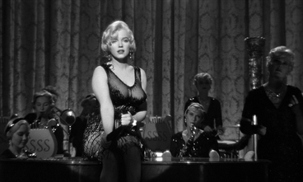 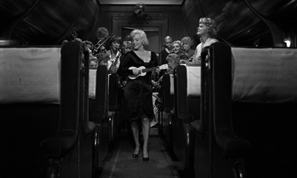

La mise en scène la met constamment en valeur, par un jeu d’éclairage (elle apparaît lumineuse sur scène) ou un astucieux placement de caméra dans le décor (pendant la répétition dans le train, elle est filmée entre des fauteuils qui remplissent tout le reste du cadre). C’est que Marilyn fascine aussi bien nos deux héros que le réalisateur : « Monroe était là et ça vous coupait le souffle. » Wilder a pourtant rencontré de nombreuses difficultés avec l’actrice (« Une énigme permanente, sans la moindre solution »). Il répétait, après[**7 ans de réflexion**](http://www.dvdclassik.com/critique/sept-ans-de-reflexion-wilder), ne plus vouloir retravailler avec elle : « Je savais qu’elle allait me rendre dingue, et c’est arrivé une demi-douzaine de fois. La seule difficulté c’était d’obtenir qu’elle arrive sur le plateau. Ensuite il n’y avait plus qu’à prier Dieu pour qu’elle sût son texte. Ou bien elle se comportait comme une maniaque, ou elle était douce et malléable et me jouait alors une scène avec trois pages de dialogue sans une seule erreur. Marylin était imprévisible, je ne savais jamais ce qu’elle allait faire, comment elle allait jouer une scène. Elle adorait la caméra, elle avait le sens de ça, mais elle en avait peur : c’est pourquoi elle oubliait les répliques. Un jour, on a passé pas mal de prises à essayer d’avoir "C’est moi, Sugar ! " J’avais même fait poser les textes sur la porte. On tourne et elle dit "C’est Sugar, moi !" Je l’ai prise à part, après environ cinquante prises, et je lui ai dit "Ne vous en faites pas." Elle m’a répondu "M’en faire pour quoi ?" Comme je l’ai déjà dit, j’ai une vieille tante à Vienne qui dirait toutes ces répliques à la perfection. Mais qui irait voir le film ? » Bien qu’agacé sur l’instant, il était forcé d’admirer le résultat par la suite : « C’était étonnant le rayonnement qu’elle dégageait. C’était très dur de tourner avec Marilyn Monroe mais ce qu’on arrivait tant bien que mal à tirer d’elle, une fois sur l’écran, était tout simplement étonnant. » Wilder apprécie notamment chez elle une sorte d’instinct pour la comédie : « Elle était excellente pour les dialogues, elle savait où étaient les rires. »

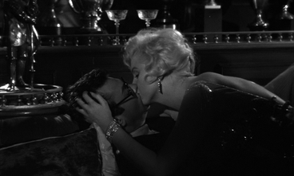 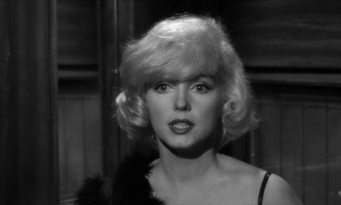

« Chaque fois que je la voyais, je lui pardonnais. » avoue Wilder. Par rapport à [**7 ans de réflexion**](http://www.dvdclassik.com/critique/sept-ans-de-reflexion-wilder), il trouve que l’actrice a changé : « Elle avait vécu, elle était plus facile. Enfin, pas si facile que ça… » Marilyn, qui retrouve Hollywood après s’être exilée plusieurs mois à New York afin d’échapper aux rôles de blonde idiote imposés par les studios, s’est façonné sa propre bulle, une sorte de cocon familial, en épousant le dramaturge Arthur Miller et en fréquentant Paula et Lee Strasberg (fondateur de l’Actor’s Studio) qui deviennent les parents qu’elle n’a jamais eus. Seulement son mariage bat déjà de l’aile, la jeune femme consomme alcool et médicaments, manque de concentration et de confiance en elle, accumule les caprices et se met l’équipe de tournage à dos : prises à répétition, semaines de chômage technique, dépression et dos paralysé de douleur par la tension nerveuse pour Wilder, fausse couche pour la star… Marilyn est en survie, elle est déjà ailleurs. Les rapports entre Billy Wilder et Marilyn Monroe apparaissent encore aujourd’hui très complexes. Bien que le réalisateur ne pût s’empêcher de lancer quelques piques dont il avait le secret (« Il existe plus de livres sur Marilyn Monroe que sur la Seconde Guerre mondiale, et il y a une certaine analogie entre les deux : c’était l’enfer mais cela a valu la peine »), l’actrice fut l’une des rencontres cruciales de sa carrière. Aucune autre personnalité ne lui a autant apporté, n’a autant contribué à forger sa légende : c’est l’image mythique de Marilyn au-dessus de la bouche de métro dans[**7 ans de réflexion**](http://www.dvdclassik.com/critique/sept-ans-de-reflexion-wilder). Malgré une filmographie impressionnante et d’autres chefs-d'œuvre, on en revient toujours à Marilyn quand on pense à Wilder. Lui-même en était bien conscient et c’est probablement pour cela que, malgré ce lourd passif, il en parlait toujours avec émotion, mélancolie et respect.

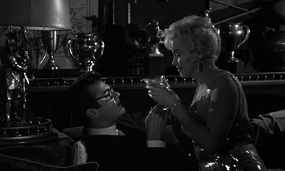 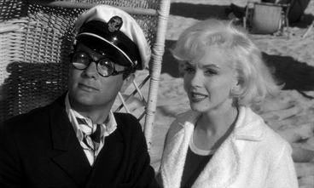

« La première personne que nous voulions était Jack Lemmon » se souvient Diamond, « Mais il était sous contrat avec la Columbia. Nous avons d’abord fait signer Tony Curtis parce que nous pensions qu’en cas d’urgence il pourrait interpréter n’importe lequel des deux rôles. United Artists exigeait une grosse vedette du box-office et Lemmon ne l’était pas assez. Ils ont proposé à Mr Wilder de voir Frank Sinatra. Ils ont convenu d’une date pour dîner mais Sinatra ne s’est jamais montré, ce qui fut peut-être l’une des plus grandes chances qui nous soit arrivé. C’est à ce moment-là que nous avons obtenu l’accord de Marilyn Monroe. Le studio n’ayant plus besoin d’une autre vedette, nous avons pu engager Jack Lemmon. » Wilder accueille ainsi celui qui deviendra son acteur fétiche pour sept films. Ils établissent rapidement une relation de complicité : il est de ces comédiens qui manient la gestuelle avec précision, prennent des risques, cherchent des pistes, n’ont pas peur d’en faire trop. Lemmon était un pitre à l’école, appréciait le déguisement et le jeu. En s’inspirant de sa propre mère, il s’est donc fondu dans ce rôle avec une certaine délectation, prenant un malin plaisir à s’habiller en femme à tel point qu’il ne s’arrêtait jamais, même pendant les pauses. Son efficacité comique vient aussi du fait que Daphné garde toujours l’allure d’un homme déguisé alors que Tony Curtis, qui n’a pas hésité à écorner son image de joli garçon, apparaît très convaincant en Joséphine. Pourtant, il n’arrivait pas à placer sa voix haut perchée et s’était fait post-synchroniser par un autre acteur pour certaines répliques. Curtis, s’il s’est davantage fait connaître dans des films dramatiques, n’en possédait pas moins un sens de l’humour assez corrosif : « De toutes mes partenaires féminines, la seule avec qui je n'ai pas couché, c'est Jack Lemmon.» L’alchimie fonctionne parfaitement, comme s’en souvient Wilder : « L’étincelle entre deux acteurs ne peut venir que naturellement, ça ne peut pas se fabriquer. Pour Tony Curtis et Jack Lemmon je savais que c’était là. Vous les mettiez ensemble et c’était là. Ils étaient comme deux frères. »

Pour le rôle d’Osgood Fielding III, Wilder choisit Joe E. Brown, un acteur tombé dans l’oubli qui était pourtant l’un des premiers grands comiques du cinéma parlant, une star du box-office au début des années 30. « Il a été une totale surprise pour les gens, les jeunes, parce qu’ils ne l’avaient jamais vu. Il avait la plus grande bouche du monde. C’était un gars absolument charmant. » La fameuse réplique finale qu’il prononce à Daphné sur la vedette, véritable tarte à la crème lancée à la figure du public, le fera lui aussi entrer dans la légende.

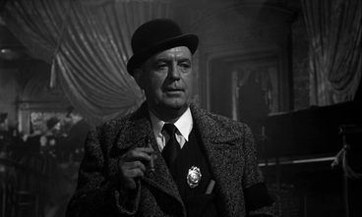 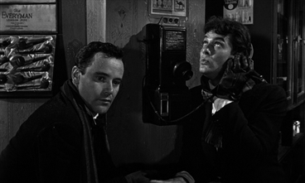

« Au début d’un scénario ou d’un film, raconte Wilder. « On pénètre dans une chambre obscure où l’on se cogne, où l’on trébuche, où l’on fait même parfois quelques chutes. Mais dès lors que l’idée de départ commence à éclairer, on fait aussi les découvertes les plus extraordinaires. Et bien souvent c’est par hasard que l’on tombe sur ces découvertes. Nous pouvons nous en rendre compte sur la dernière scène de **Certains l’aiment chaud**. Diamond et moi avons écrit cette scène finale un dimanche. Notre scénario n’avait que deux ou trois jours d’avance sur le tournage - dans ce délai il fallait que la fin se tienne. Nous en étions arrivés à la phrase où Lemmon s’arrache la perruque de la tête et hurle "Je suis un homme !" Nous nous torturions les méninges pour trouver la dernière réplique d’Osgood. Cela a duré des heures. Nous lui avons fait répondre : "So what !" ou encore "Big deal !" A la fin de la journée de travail, nous étions au bord de l’épuisement. Pour finir c’est Diamond qui a trouvé "Nobody’s perfect !" C’était la conclusion d’une blague très connue sur une scène de ménage, la femme disait à son mari "Tu es un parfait idiot" et le mari répondait "Personne  n’est parfait." Ni lui ni moi n’étions très contents de cette idée mais comme nous étions vraiment fatigués, nous nous sommes dit "Bon laissons-le comme ça jusqu’à lundi. Peut-être que nous trouverons quelque chose de mieux d’ici-là." Par chance nous n’avons rien trouvé de mieux. C’est étrange comme on a parfois du mal à apprécier par avance les effets que l’on obtiendra. On les sous-estime ou on les surestime souvent. »

Cette réplique est surtout un contrepied malin aux attentes du public qui sait que Lemmon finira tôt ou tard par avouer qu’il est un homme. La réponse de Joe E. Brown, calme et désintéressée, est une surprise qui s’éloigne de l’explosion que le public s’imagine. L’impact est aussi accentué par l’arrivée quasi-simultanée du « The end » qui clôt le film sur vrai éclat. Malicieusement, la fin du scénario se concluait par « Et c’est la fin de l’histoire, ou du moins de ce que le public peut voir »…

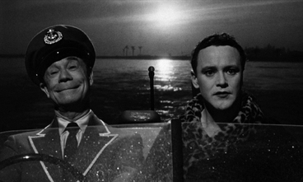 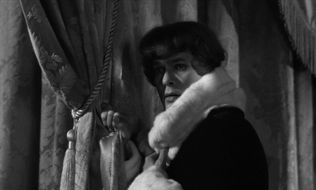

L’écriture est une étape douloureuse mais très importante pour Wilder. C’est peut-être pour mieux affronter les difficultés qu’il aime l’échange et le travail à quatre mains. « Deux auteurs qui travaillent ensemble à un scénario doivent tirer aux deux bouts d’une corde - sans quoi il n’y a pas de tension dramatique. » Il semble avoir espéré des relations professionnelles à long terme, comme en amour. Quand on lui demande s’il se dispute souvent avec Diamond pendant les séances de travail, il répond : « Bien sûr, tout le temps, c’est comme un mariage, vous savez… » Charles Brackett est le partenaire essentiel de la première partie de sa carrière, entre 1936 et 1950, jusqu’à [**Boulevard du crépuscule**](http://www.dvdclassik.com/critique/boulevard-du-crepuscule-wilder). Puis Wilder, pendant les cinq films et les sept années qui suivent, travaille avec des scénaristes différents, sans donner de suite. « J’avais remarqué Iz pour les sketches humoristiques qu’il écrivait à l’occasion de l’assemblée annuelle de la Screenwriters Guild. » Il entame sa fructueuse collaboration avec I.A.L. Diamond en 1957, pour [**Ariane**](http://www.dvdclassik.com/critique/ariane-wilder). Ils se retrouvent deux ans plus tard avec **Certains l’aiment chaud** et ne se quitteront plus jusqu’au dernier film de Wilder, **Buddy, Buddy** en 1981,  formant pendant près de vingt-cinq ans un tandem aussi prolifique qu’efficace.

Ils s’inspirent d’une histoire de Robert Thoeren adaptée en France en 1935 (**Fanfare d’amour** de Richard Pottier avec Fernand Gravey et Julien Carette) puis en Allemagne en 1951 (**Fanfaren der liebe** de Kurt Hoffman). Wilder considère cependant la version de Hoffman comme faible, « très 3e catégorie ». Il dit ne s’être intéressé qu’à l’histoire de « deux types qui ont besoin d’un emploi, se déguisent en noirs pour entrer dans un orchestre noir et s’habillent aussi en femme pour entrer dans un orchestre de femmes », considérant le reste comme médiocre : « Absolument rien d’autre ne vient de cet horrible film. » Seulement Wilder, qui a souvent tendance à se cacher derrière les piques et les bons mots, n’avoue pas tout. Des similitudes apparaissent dans le film d’Hoffman et trahissent une inspiration plus large sur la structure du scénario et certains de ses développements qui paraissent alors vaguement familiers. On retrouve déjà le voyage en train de nuit (cette fois vers Munich), une liaison amoureuse entre l’un des héros déguisés et une fille de la troupe, ainsi qu’un quiproquo amoureux avec un autre homme (il s’agissait alors du manager de l’orchestre et pas d’un milliardaire). Beaucoup de points communs qui n’entachent en rien l’excellence du travail de Wilder qui, même avec une trame parfois très proche, a su y repérer les défauts, les faiblesses, pour réinventer pratiquement toute l’histoire et capter malicieusement l’essence comique des situations.

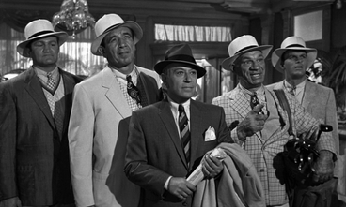 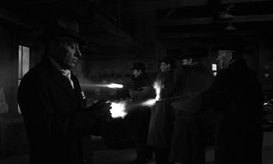

Pour Wilder et Diamond, tout s’est joué sur un déclic : « Il nous fallait trouver la raison pour laquelle ils entrent dans cet orchestre et pourquoi ils y restent. » L’écriture a été plus facile une fois qu’ils ont eu l’idée de situer l’histoire dans les années 20 : « Nous avons fait de nos héros les témoins du massacre de la Saint Valentin en 1929, resté gravé dans la mémoire des Américains », rappelle Wilder. La poursuite avec les gangsters, la question de vie ou de mort, « C’est ce qui a tout déclenché, le film commençait à exister. Cela a établi l’atmosphère qui nous a permis de verser un peu de sang. Un jour Selznick m’a dit : "Oh mon Dieu, vous n’allez pas faire une comédie avec des meurtres ! Ils vont vous crucifier, les gens quitteront la salle en masse !" Je lui ai répondu : "Je vais prendre un petit risque…" Cette décision essentielle était tellement juste que de nombreuses scènes en découlèrent obligatoirement et s’écrivirent comme un rien. Diamond et moi-même avons écrit l’une des scènes les plus comiques en l’espace de quelques minutes parce qu’en partant d’une bonne idée de base, les choses fonctionnent un peu comme dans une partie d’échec : chacun des coups découle logiquement et nécessairement du précédent. »

Le point de départ qui introduit la pègre et ses criminels permet au réalisateur de mieux ancrer l’histoire dans son époque. Après[**Boulevard du crépuscule**](http://www.dvdclassik.com/critique/boulevard-du-crepuscule-wilder) et le cinéma muet, Wilder s’intéresse avec le film de gangsters à un autre genre défunt, un cinéma populaire inspiré des grands noms de la prohibition. Avec Diamond ils en détournent les codes, lorgnent vers la caricature et la parodie, jouent par exemple avec les physiques des mafieux (trahis par leurs mines patibulaires) ou la tradition des surnoms : si l’on connaît **Little Caesar** ([**Mervyn LeRoy**](http://www.dvdclassik.com/article/portrait-de-mervyn-leroy), 1931), Wilder nous présente ainsi son « Little Bonaparte ». Le rôle est prévu pour Edward G. Robinson car le réalisateur souhaite appuyer le second degré en engageant des figures célèbres qui ont marqué le genre. Seulement Robinson refuse le rôle car il doit donner la réplique à une autre icône du film de gangsters, George Raft, connu pour ses liens avec la pègre, qu’il déteste et avec qui il en est déjà venu aux mains. Wilder profite malgré tout de la présence de Raft pour lui rendre un petit hommage. A son arrivée à la convention en Floride, lorsqu’il croise un homme de main qui joue avec sa pièce de monnaie, c’est une référence directe à son propre rôle dans **Scarface** ([**Howard Hawks**](http://www.dvdclassik.com/personnalite/howard-hawks.htm), 1932). Sa réaction, « Où as-tu trouvé un truc aussi ringard ? », n’en est que plus savoureuse. Wilder ne s’arrête pas là et offre quelques citations de classiques aux connaisseurs, notamment lorsque Raft manque d’écraser un pamplemousse sur le visage d’un de ses sbires : rappel d’une scène célèbre de **L’Ennemi public** ([**William Wellman**](http://www.dvdclassik.com/personnalite/william-a-wellman.htm), 1931) avec James Cagney. Dans le rôle du détective Mulligan on reconnaît également Pat O’Brien, le fameux prêtre ami d’enfance de James Cagney dans **Les Anges aux figures sales** ([**Michael Curtiz**](http://www.dvdclassik.com/personnalite/michael-curtiz.htm), 1938).

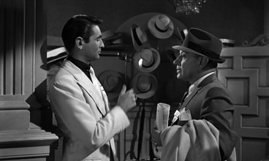 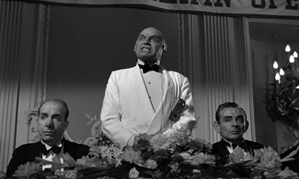

Pour appuyer la tradition du film de gangsters, rappeler son esthétique, Wilder choisit de tourner le film en noir & blanc alors que la mode est au Technicolor et au Cinemascope. Pour se justifier auprès de Marilyn qui n’était pas apparue dans un film en noir & blanc depuis **Chérie, je me sens rajeunir** ([**Howard Hawks**](http://www.dvdclassik.com/personnalite/howard-hawks.htm), 1952), et qui exigeait par contrat que ses films soient en couleur, il souligna que le maquillage des deux hommes ne passerait absolument pas en couleur, les rendrait trop grimés, verdâtres et ridicules.

On admire la maitrise de Wilder et Diamond qui profitent de ce mélange des genres, au propre comme au figuré, pour détourner chaque situation, chaque détail, au service de la comédie. Ils ne laissent rien passer, s’inspirent des décors et des lieux pour un résultat qui surprend toujours par sa cohérence. Cela vient d’une théorie de Wilder pour qui un scénario ne pouvait être terminé avant le début des prises de vue (celui de **Certains l’aiment chaud** ne fut conclu que quatre jours avant la fin du tournage). Son petit truc, c’était de venir écrire sur le plateau, souvent le week-end, pour s’imprégner de l’ambiance et trouver l’inspiration. C’est particulièrement flagrant quand on voit les personnages improviser une action, se débrouiller dans la seconde qui suit avec ce qui les entoure. Quand Joe s’improvise héritier de la fortune Shell, c’est parce que le gamin qu’il a éjecté du fauteuil de plage était en train de jouer avec un seau de coquillages. Lorsque Joe emprunte la vedette pour monter sur un yacht qui ne lui appartient pas, il ne sait logiquement pas la conduire et doit naviguer en marche arrière. « J’utilise un gag s’il est justifié par toute l’histoire, par le film, et pas en l’introduisant avec un chausse-pied pour le faire rentrer ! Si j’ai une bonne scène, une bonne situation avec les personnages alors on joue avec, on l’explore. C’est ça qui est amusant. » Cette méticulosité pleine de logique se transforme en mécanique bien huilée, fait des miracles et provoque des rires instantanés.

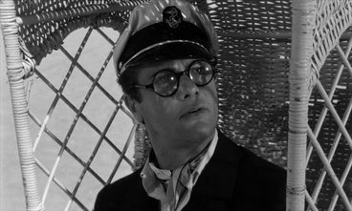 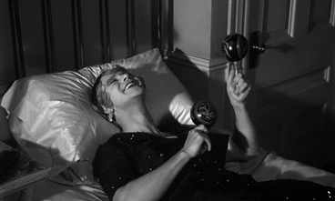

Si Joe et Jerry changent d’identité, ils n’en gardent pas moins certains réflexes masculins. Wilder n’en tire pas exagérément profit mais offre quelques gags aussi discrets qu’amusants : dans le train, Daphné manque de rentrer dans les toilettes des hommes ou laisse échapper quelques allusions : « Si j’étais une fille - et je le suis ! - je ferais attention… » Pour mieux incarner sa nouvelle identité de milliardaire, avoir la classe et la distinction nécessaire, Joe imite alors Cary Grant. Avec ce petit détail, cette touche supplémentaire, Wilder fait un clin d’œil au spectateur (« Où as-tu pris cet accent stupide ? Personne ne parle comme ça »), et prend une sorte de revanche sur le destin, n’ayant jamais réussi à travailler avec Cary Grant par le passé (l’acteur était pressenti pour [**Ariane**](http://www.dvdclassik.com/critique/ariane-wilder)). Wilder l’a toujours regretté: « Il m’a filé entre les doigts à chaque fois. »

Un simple objet peut parfois stimuler une scène, apporter le rire ou éviter certaines lourdeurs. C’est la fleur dans la bouche de Daphné pendant la nuit de tango ou les maracas que secoue Jerry quand il annonce à son ami le projet de mariage. La simple utilisation de l’instrument transforme la scène, apporte un décalage comique, extériorise les sentiments du personnage, trahit son excitation et donne le tempo des dialogues: « Les maracas étaient importants parce qu’ils me permettaient de minuter les répliques, se souvient Wilder. J’avais besoin d’une action qui aide au timing de la réplique comique. » Cela n’empêcha pas le public, à la sortie du film, de rire si fort qu’on ne les entendait plus: « Je serai peut-être le premier à mettre des sous-titres anglais dans un film en anglais », s’en amusa Wilder, ravi. Avec Diamond, ils recherchent autant la perfection du gag que la façon la plus efficace de l’amener au public : « On a voulu une transition abrupte pour que le public éclate de rire quand il voit nos deux gars arriver sur le quai de la gare habillés en femme, dans une démarche qui faisait tellement rire les gens. » Pas de scène explicative, d’essai de maquillage ou de costume : Wilder prend le chemin le plus court, le plus percutant.

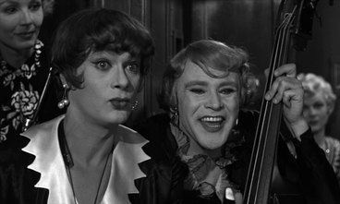 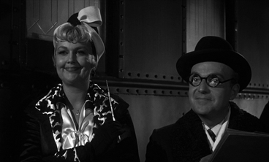

Avant la sortie, deux projections sont organisées pour tester le public. La première est si catastrophique que le studio réclame immédiatement des coupes. Wilder ne supprimera qu’une courte scène de 58 s, dans la séquence du train : Jerry entre dans une couchette, pensant parler à Sugar. Mais il est en fait dans le lit de Joe, méconnaissable sous les couvertures :

« - Sugar, tu te rappelles que j’ai un secret ? Je ne suis pas une fille, je suis un homme…

- Je devrais t’en coller une, réplique Joe, furieux.

- Tu frapperais une fille ? »

Le film sort en mars 1959 aux Etats-Unis et provoque peu de remous, exceptés quelques opposants de l’église américaine qui demandent la censure intégrale de la fin du film, à cause des scènes où "Un homme accepte la demande en mariage d’un autre homme, et une femme embrasse une autre femme". Le film est également interdit à Memphis et au Kansas, le travestissement étant « trop dérangeant pour la population ». Ce qui n’empêcha pas Wilder d’obtenir son plus grand succès commercial, **Certains l’aiment chaud** devenant le troisième au box-office cette année-là. Il fit 4 millions d'entrées en France. Le film ne remporta pourtant qu’un seul Oscar, pour les costumes. C’était l’année où **Ben-Hur** (William Wyler, 1959) a tout raflé sur son passage. Wilder se rattrapera aux Golden Globes avec le prix de la Meilleure Comédie tandis que Jack Lemmon et Marilyn Monroe seront récompensés. Depuis, **Certains l’aiment chaud** a été élu par les critiques américaines « meilleure comédie de tous les temps ».

« Quand je suis très heureux je fais des tragédies, quand je suis déprimé je fais des comédies. Pour **Certains l’aiment chaud** j’étais très déprimé, suicidaire. » Toujours avec ce sens de la formule, Billy Wilder masque à demi-mot la fierté qu’il éprouve pour ce film devenu un classique. Porté par l’accueil enthousiaste du public, en pleine possession de ses moyens et encore très inspiré, il débute avec **Certains l’aiment chaud** une série de comédies très personnelles, cyniques, amères et sombres à travers lesquelles il règlera ses comptes avec la société et ses contemporains. Son prochain film sera [**La Garçonnière**](http://www.dvdclassik.com/critique/la-garconniere-wilder) (1960), son chef d’oeuvre.

Sources d’informations:

**Conversations avec Billy Wilder**, Cameron Crowe (2004) **Et tout le reste est folie**, Billy Wilder et Helmut Karasek (1993)

**Il était une fois… Certains l’aiment chaud**, documentaire d’Auberi Edler, Serge July et Marie Genin (Folamour - TCM - 2008) **Article du Guardian “ Why you should watch Fanfaren Der Liebe, the original Some Like It Hot “** de Peter Bradshaw (2009)

EN SAVOIR PLUS

[**La fiche IMDb du film**](http://www.imdb.fr/title/tt0053291)

[**La fiche tvclassik**](http://www.tvclassik.com/notule2.php?id_film=1170)

Par **Stéphane Beauchet** - le 11 septembre 2011

* email
* print
* forum
* Facebook **[](http://www.facebook.com/sharer.php?u=http://www.dvdclassik.com/critique/certains-l-aiment-chaud-wilder&t=Certains%20l'aiment%20chaud%20de%20Billy%20Wilder%20(1959)%20-%20Analyse%20et%20critique%20du%20film)**
* Twitter [Tweeter](https://twitter.com/intent/tweet?original_referer=http%3A%2F%2Fwww.dvdclassik.com%2Fcritique%2Fcertains-l-aiment-chaud-wilder&ref_src=twsrc%5Etfw&tw_p=tweetbutton&url=http%3A%2F%2Fwww.dvdclassik.com%2Fcritique%2Fcertains-l-aiment-chaud-wilder)
* Google

LE FILM

PHOTOS DU FILM

[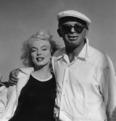](http://www.dvdclassik.com/critique/certains-l-aiment-chaud-wilder/galerie)

[**66 photos**](http://www.dvdclassik.com/critique/certains-l-aiment-chaud-wilder/galerie)

BANDE-ANNONCE



AVIS DE LA RÉDAC

* Antoine Royer
* Erick Maurel
* François Lefevre
* Julien Léonard
* Justin Kwedi
* Olivier Bitoun
* Philippe Paul
* Ronny Chester
* Stéphane Beauchet
* Moyenne **8/10**